Vocabulario
¿Qué comes …? What do you eat …?
de primer plato for first course
de segundo plato for second course
Como … I eat …
No como … I don’t eat …
verduras vegetables
sopa soup
huevos eggs
ensalada salad
carne meat
pescado fish
pollo chicken
patatas fritas chips
¿Qué tomas …? What will you eat/drink …?
de postre for dessert
Tomo … I eat /drink …
No tomo … I won’t eat/drink …
helado ice cream
tarta tart
fruta fruit
¿Te gusta …? Do you like …?
Me gusta(n) … I like …
Me encanta(n) … I love …
No me gusta(n) … I don’t like …
Odio … I hate …
La comida es a la(s) … Lunch is at …
la cena dinner

¿Qué tipo de comida What type of food do
te gusta? you like?
Prefiero … I prefer …
la comida rápida fast food
la comida india Indian food
la comida china Chinese food
la comida italiana Italian food
la comida vegetariana vegetarian food
las chuletas (pork) chops
las gambas prawns
las sardinas sardines
el flan creme caramel
los perritos calientes hot dogs
¿Cuál es tu plato What is your favourite
preferido? dish?
Mi plato preferido es My favourite dish is (sing.)
Mi plato preferido My favourite dish is ... (pl)
son …
¿Por qué? Why?
Por qué es/esta … Because it is …
Porque son/estan … Because they are …
sano(s)/a(s) healthy
delicioso(s)/a(s) delicious
rico(s)/a(s) tasty
nutritivo(s)/a(s) nutritious
dulce(s) sweet
grasiento(s)/a(s) greasy/oily

¿Qué desea? What would you like?
¿Cuánto/a cuesta …? How much does … cost?
cuarto kilo de … a quarter of a kilo of …
medio kilo de … half a kilo of …
un kilo de … a kilo of …
un kilo y medio de … a kilo and a half of …
dos kilos de … two kilos of …
Cuesta (2) euros. It costs (2) euros.
plátanos bananas
naranjas oranges
peras pears
uvas grapes
tomates tomatoes
patatas potatoes
lechugas lettuces
cebollas onions
¿Algo más? Anything else?
una botella de limonada a bottle of lemonade
200 gramos de queso 200 grams of cheese
500 gramos de jamón 500 grams of ham
una barra de pan a loaf of bread
un cartón de leche a carton of milk
un paquete de galletas a packet of biscuits
una caja de pasteles a box of cakes
una lata de sardinas a tin of sardines
(No) Nada más, gracias. (No) Nothing else,
thank you.

Los números Numbers
cero zero
diez ten
quince fifteen
veinte twenty
veinticinco twenty five
treinta thirty
treinta y cinco thirty five
cuarenta forty
cincuenta fifty
sesenta sixty
setenta seventy
ochenta eighty
noventa ninety
cien one hundred
ciento diez one hundred and ten
doscientos two hundred
trescientos three hundred
cuatrocientos four hundred
quinientos five hundred
seiscientos six hundred
setecientos seven hundred
ochocientos eight hundred
novecientos nine hundred
mil one thousand

¿Tienes hambre? Are you hungry?
(Sí) Tengo hambre. (Yes) I’m hungry.
¿Tienes sed? Are you thirsty?
(Sí) Tengo sed. (Yes) I’m thirsty.

¿Qué va(n) a tomar? What will you have?
Para mí … For me ...
Para él … For him …
Para ella … For her …
A comer … To eat …
aceitunas olives
gambas prawns
patatas bravas fried potatoes with spicy
tomato sauce
calamares squid
tortilla española Spanish omelette
jamón serrano cured ham
chorizo chorizo
De postre … For dessert …
un helado de vainilla a vanilla ice cream
un helado de fresa a strawberry ice cream
un helado de chocolate a chocolate ice cream
un flan creme caramel
¿Qué va(n)? a beber? What will you have to
drink?
A beber … To drink …
una naranjada an orangeade
un agua con gas fizzy water
un agua sin gas still water
una cerveza a beer
¿Va(n) a tomar algo más? Will you have anything else?
(No) Nada más. (No) Nothing else.

La dieta Diet
¿Comes … todos los días? Do you eat … every day?
(No) No todos los días. (No) Not every day.
(Sí) Como … todos los días. (Yes) I eat … every day.
pan bread
¿Bebes …? Do you drink …?
(Sí) Bebo ... (Yes) I drink ...
leche milk
Come … Eat …
algunas veces a la semana a few times a week
algunas veces al mes a few times a month
Bebe … Drink …
vino wine

¿Qué fiesta celebras en What festival do
tu casa? you celebrate at home?
Celebro ... I celebrate …
Diwali Diwali
el Día de Navidad Christmas Day
la Nochebuena Christmas Eve
la Nochevieja New Year’s Eve
¿Mandas tarjetas? Do you send cards?
Sí/No mando tarjetas. Yes, I send cards/No, I don’t send cards.
Mandas tarjetas. You send cards.
¿Recibes regalos? Do you receive gifts?
Sí/No recibo regalos. Yes I receive gifts/No I don’t receive gifts.
¿Qué comes? What do you eat?
Comes ... You eat ...
Halwa Halwa
pavo turkey


Year 9 Spanish
Autumn Term
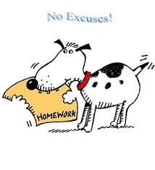
Homework booklet
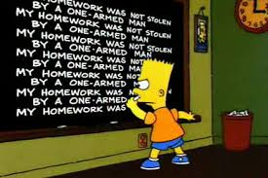

Name: ___________________ Form: _____
Teacher: __________
Your teacher will tell you each week what you have to do and the due date. All pages are labelled. All instructions are in Spanish and English.
You will be expected to complete the homework tracker at the back yourself once each piece has been marked.

Gramática
HOW TO SAY “I like / I don’t like something”
verb | + NOUN
me encanta  me gusta  no me gustan   odio / detesto | la carne  el pescado  las verduras  los huevos

THE VERB TENER IS USED TO DESCRIBE BEING HUNGRY AND THIRSTY
¿Tienes hambre? | Are you hungry?
Tengo hambre. | I’m hungry.
¿Tienes sed? | Are you thirsty?
Tengo sed. | I’m thirsty.

TALKING ABOUT FREQUENCY
todos los días | every day
algunas veces al mes | a few times a month
algunas veces a la semana | a few times a week

Los verbos esenciales:

- Verbos regulares para hablar de la comida en el presente del indicativo
 | Tomar (to take – eat/drink) | Comer (to eat) | Beber (to drink) | Probar (to try)
yo | tomo | como | bebo | pruebo
tú | tomas | comes | bebes | pruebas
él/ella | toma | come | bebe | preuba
nosotros | tomamos | comemos | bebemos | probamos
vosotros | tomáis | coméis | bebéis | probáis
ellos/ ellas | toman | comen | beben | prueban
 | Cocinar (to cook) | Desayunar (to have breakfast) | Cenar (to have dinner) | Almorzar (to have lunch)
yo | cocino | desayuno | ceno | almuerzo
tú | cocinas | desayunas | cenas | almuerzas
él/ella | cocina | desayuna | cena | almuerza
nosotros | cocinamos | desayunamos | cenamos | almorzamos
vosotros | cocináis | desayunáis | cenáis | almorzáis
ellos/ ellas | cocinan | desayunan | cenan | almuerzan

- Verbos esencial e irregulares en el presente del indicativo

 | Tener (to have) | Ser (to be) | Estar (to be) location | Hacer (to do) | Ir (to go) | Salir (to go out)
Yo | Tengo | Soy | Estoy | Hago | Voy | Salgo
Tú | Tienes | Eres | Estás | Haces | Vas | Sales
él/ella | Tiene | Es | Está | Hace | Va | Sale
Nosotros | Tenemos | Somos | Estamos | Hacemos | Vamos | Salimos
Vosotros | Tenéis | Sóis | Estáis | Hacéis | Váis | Salís
Ellos/ellas | Tienen | Son | están | hacen | Van | Salen

THE PRETERITE TENSE – STEP BY STEP

Identify the verb you want (ending in –ar, -er or -ir)

Chop off the –ar, -er or –ir ending.

Replace with the correct ending to match the person(s) doing the action

AR Verbs
IR Verbs
ER Verbs

_í = I
_iste = You
_ió = He/She/It
_imos = We
_isteis = You (pl)
_ieron = They
_é = I
_aste = You
_ó = He/She/It
_amos = We
_asteis = You (pl)
_aron = They
_í = I
_iste = You
_ió = He/She/It
_imos = We
_isteis = You (pl)
_ieron = They

Most of the common verbs used in the past in Spanish are irregular. Here is a list of some of the more common ones:

SER TO BE ESTAR TO BE
Fui I was Estuve I was
Fuiste You were Estuviste You were
Fue He/She/It was Estuvo He/She/It was
Fuimos We were Estuvimos We were
Fuisteis You (plural) were Estuvisteis You (plural) were
Fueron They were Estuvieron You were

TENER TO HAVE HACER TO DO
Tuve I had Hice I did
Tuviste You had Hiciste You did
Tuvo He/She/It had Hizo He/She/It did
Tuvimos We had Hicimos We did
Tuvisteis You (plural) had Hicisteis You (plural) did
Tuvieron They had Hicieron They did

Parte 1 ¿Qué comes?
- Elegir si es sano o malsano (decide if it is healthy or unhealthy and tick the appropriate column)
 | sano | malsano |  | sano | malsano
ex. Las patatas fritas |  |  | Las frambuesas
Las uvas |  |  | Las zanahorias
Los guisantes |  |  | La cerveza
La carne |  |  | El vino tinto
El pescado |  |  | El agua del grifo
El bacalao |  |  | Las bebidas gaseosas
Los chuches |  |  | El queso
Los pasteles |  |  | Las galletas

- Descubre las comidas y las bebidas (discover the food and drink)
saaptta trisfa > _____________________________
siorcatns > _____________________________
uaag > _____________________________
efca > _____________________________
anasanzm > _____________________________
hulceta > _____________________________

- ¿Cuáles son plurales (pl), cuales son femininas (f), y cuales son masculinas (m)? (which are plural, which are feminine and which are masculine?
Plurales | Masculinos singular | Feminino singular

¿Cómo de dice en inglés? (write the English for this traditional Spanish foods, you may need to write a description because some cannot be translated directly)

Un gazpacho |  | Una tortilla
Un flan |  | Una paella
Un chorizo |  | Una sangría
Un bocadillo |  | Una aceituna
churros |  | tapas
calamares |  | croquetas

¿Cuál es el intruso en la lista arriba y por qué? (which is the odd one out in the list above and why?)

____________________________________________________________________________________________________________________________________________________________________________________________________________

- Completa (complete the crossword)
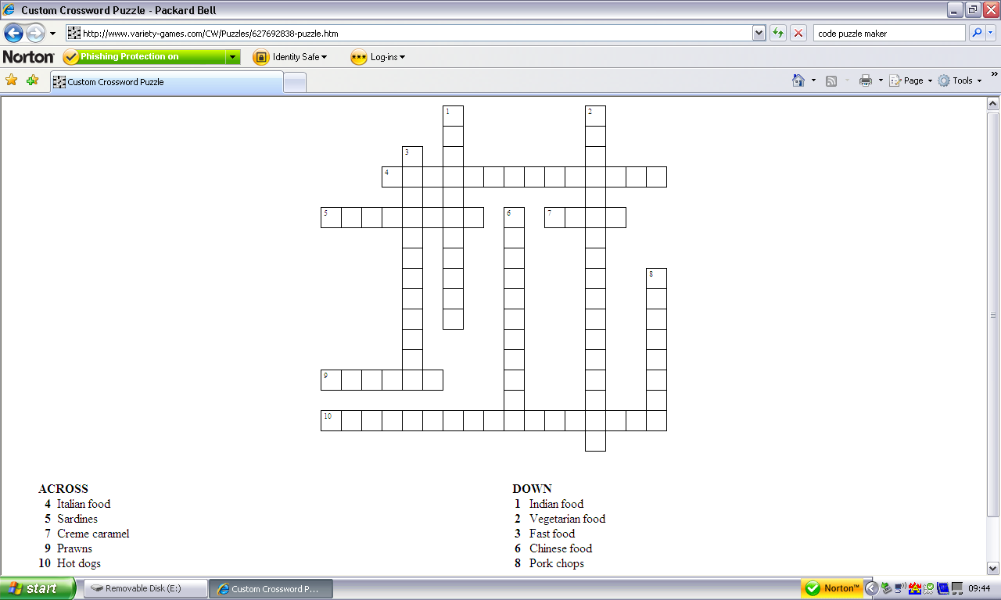
- Completa con las palabras adecuadas (complete with the appropriate words)
- ¿Cuál es tu plato ____________?
- Mi plato preferido es el flan.
- __________ ?
- Porque es ____ y rico.
- ¿Cuál es tu plato preferido?
- Mi plato preferido son las gambas.
- ¿Por qué?
- _______ son deliciosas
- ¿Qué tipo de comida te gusta?
- Me ______ la comida rápida.
- ¿Por qué?
- Es ___________ pero es deliciosa.

dulce | preferido | grasienta
gusta | Porque | ¿Por qué?

Producir una carterlera o una libreta sobre al menos cinco comidas hispánicas (Produce a poster or booklet on at least 5 Hispanic foods)

Useful websites:

These websites have information on Spanish food:
www.xmission.com/~dderhak/recipes
www.lingolex.com/spanishfood/index
www.carnegielibrary.org/subject/food/spain
www.donquijote.org/culture/spain/food

These websites allow you to search for information on Hispanic food:
www.yahoo.com
www.yahoo.es
www.google.com

Corrections, reactions to comments, new vocab etc……
____________________________________________________________________________________________________________________________________________________________________________________________________________________________________________________________________________________________________________________________________________________________________________________________________________________________________________________________________________________________________________________________________________________________________________________________________________________________________________________________________________________________________________________________________________________________________________________________________________________________________________________________________________________________________________________________________________________________________________________________________________________________________________________________________________________________________________________________________________________________________________________________________________________________________________________________________________________________________________________________________________________________________________________________________________________________________

Corrections, reactions to comments, new vocab etc……
____________________________________________________________________________________________________________________________________________________________________________________________________________________________________________________________________________________________________________________________________________________________________________________________________________________________________________________________________________________________________________________________________________________________________________________________________________________________________________________________________________________________________________________________
______________________________________________________________________________________________________________________________________________________________________________________________________________________________________________________________________________________________________________________________________________________________
________________________________________________________________________________________________________________________________________________________________________________________________________________________________________________________________________________________________________________________________
________________________________________________________________________________________________________________________________________________________________________________________________________________________________________________________________________________________________________________________________

Corrections, reactions to comments, new vocab etc……
____________________________________________________________________________________________________________________________________________________________________________________________________________________________________________________________________________________________________________________________________________________________________________________________________________________________________________________________________________________________________________________________________________________________________________________________________________________________________________________________________________________________________________________________
______________________________________________________________________________________________________________________________________________________________________________________________________________________________________________________________________________________________________________________________________________________________
________________________________________________________________________________________________________________________________________________________________________________________________________________________________________________________________________________________________________________________________
________________________________________________________________________________________________________________________________________________________________________________________________________________________________________________________________________________________________________________________________

Corrections, reactions to comments, new vocab etc……
____________________________________________________________________________________________________________________________________________________________________________________________________________________________________________________________________________________________________________________________________________________________________________________________________________________________________________________________________________________________________________________________________________________________________________________________________________________________________________________________________________________________________________________________
______________________________________________________________________________________________________________________________________________________________________________________________________________________________________________________________________________________________________________________________________________________________
________________________________________________________________________________________________________________________________________________________________________________________________________________________________________________________________________________________________________________________________
________________________________________________________________________________________________________________________________________________________________________________________________________________________________________________________________________________________________________________________________

Corrections, reactions to comments, new vocab etc……
____________________________________________________________________________________________________________________________________________________________________________________________________________________________________________________________________________________________________________________________________________________________________________________________________________________________________________________________________________________________________________________________________________________________________________________________________________________________________________________________________________________________________________________________
______________________________________________________________________________________________________________________________________________________________________________________________________________________________________________________________________________________________________________________________________________________________
________________________________________________________________________________________________________________________________________________________________________________________________________________________________________________________________________________________________________________________________
________________________________________________________________________________________________________________________________________________________________________________________________________________________________________________________________________________________________________________________________

Parte 2 : Vamos de compras y al restaurante.
- Encuentra los nombres de las frutas y verduras (find the names of the fruits and vegetables)

- Lee el diálogo. Mira los dibujos y escribe otro (read the dialogue, look at the pictures and write another dialoge)
- Buenos días. ¿Qué desea ?
- Deme medio kilo de plátanos.
- ¿Algo más ?
- Sí, un cuarto kilo de uvas.
- ¿Algo más ?
- No, nada más gracias. ¿Cuánto cuesta ?
- Cuatro euros.
2kg 1kg 6 euros

- Buenos días. ___________________
- ____________________________
- ____________________________
- ____________________________
- ____________________________
- ____________________________
- ____________________________

- Pon las palabras en el orden correcto (put the words in the correct order)

- limonada botella una de
- una sardinas lata de
- cartón un de leche
- un galletas de paquete
- queso doscientos gramos cincuenta de

- Escribe las palabras en la parte correcta de la carta y haz algunos dibujos (write the words in the correct part of the menu and draw some pictures)

De comer
flan agua sin gas
patatas bravas
aceitunas gambas
helado de fresa
cerveza
tortilla española
chorizo agua con gas
tarta vino tinto
calamares
jamón serrano
naranjada
helado de chocolate

De beber

De postre

Parte 3: Las opiniones y la vida sana
- Completa los ejercisios siguientes (complete the following exercises):
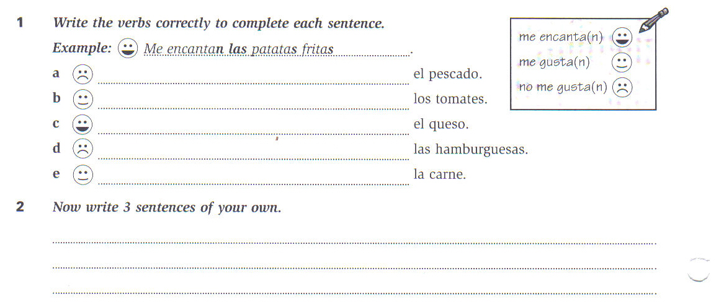
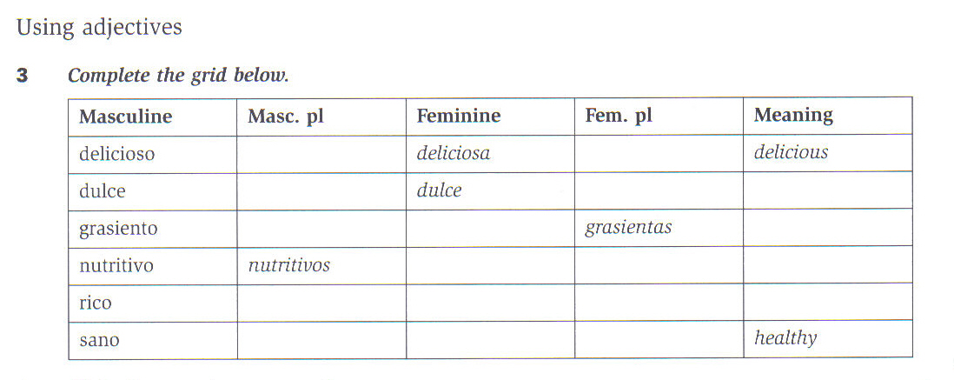
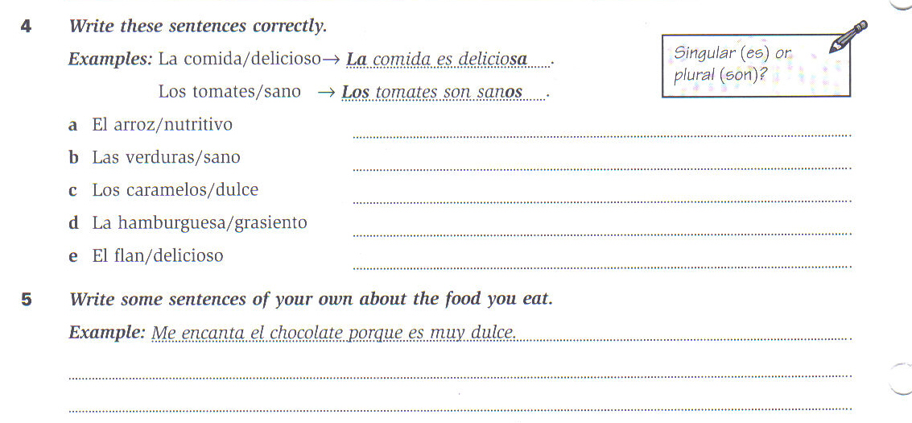
- Leer el texto y encuentra las expresiones (read the text and find the expressions
No me gusta el pescado pero me gusta la carne. Me encantan el pollo y el jamón.
Tengo hambre así que voy a ir a la cafetería. Voy a tomar unas patatas bravas y chorizo. Después, voy a tomar un helado de fresa. Quiero algo de beber también. Una botella de agua grande porque tengo sed.
I’m hungry
I’m thirsty
I like meat
I’m going to go…
Strawberry ice cream
I want something to drink.
because
After

- Pon las frases sobre la dieta mediterránea en el orden correcto (put the sentences about the mediterranean diet in order)

1 | dieta la mediterránea sana es >
2 | mediterránea la dieta ensaladas y pescado incluye >
3 | importante es todos los días fruta comer >
4 | los sanos son españoles >
5 | leche verduras los días como bebo y todos

- Escribe un párrafo sobre tu dieta (write a parragraph about your diet and include as many of these expressions as you can)
Soy muy sano.  Soy sano ( pero)  No soy sano. | como  bebo | fruta y verduras  pescado  chocolate  carne roja  leche, agua,  helado | todos los días  algunas veces al mes algunas veces a la semana
________________________________________________________________________________________________________________________________________________________________________________________________________________________________________________________________________________________________________________________________________________________________________________________________________________________________________________________________________________________________________________________________________________________________________________________
- Traducir (Translate): 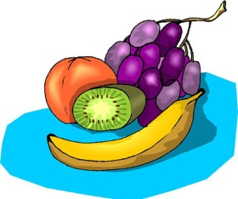

- I eat fruit > ___________________________________________

- I eat fruit every day >___________________________________________

- I eat lots of fruit >___________________________________________

- I eat too much fruit >___________________________________________

- I often eat fruit >___________________________________________

- I don’t eat fruit >___________________________________________
- I eat enough fruit >___________________________________________

- I often eat fruit >___________________________________________

- Completa las frases para hablar de lo que comes (Can you complete the sentences to talk about what you eat)

Como mucho/a/os/as ___________________.
Como demasiado/a/os/as _______________________.
No como______________________.
No como suficiente ____________________________________.
- Completa (complete)

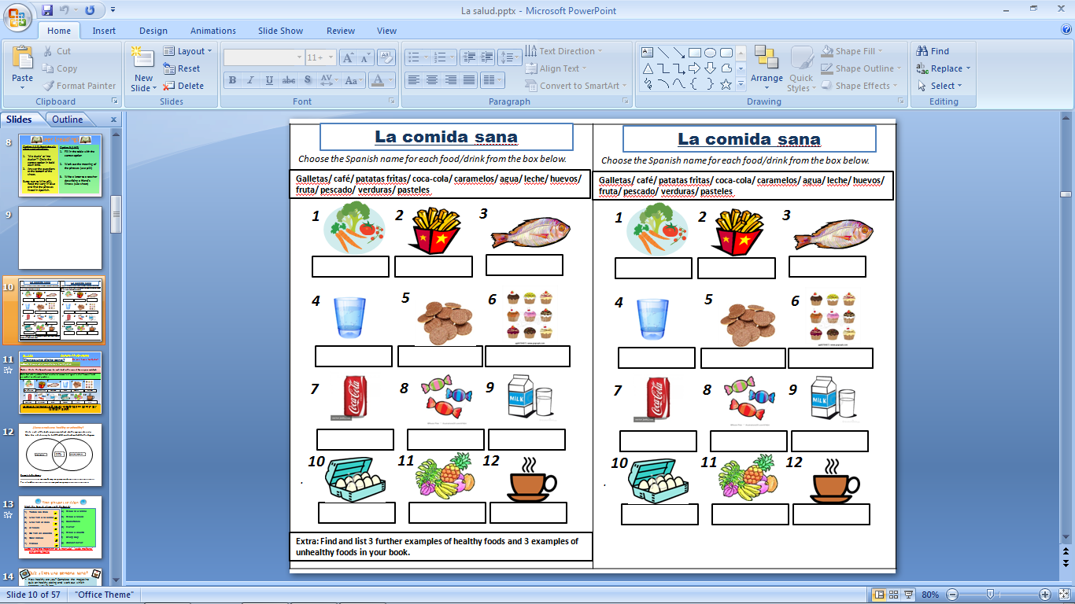
1)_________________________________________________ 2)_________________________________________________ 3)_________________________________________________

- Traducción (Translation):

- I think that my health is, in general, quite good.
____________________________________________________________________________

- Every day for my breakfast I eat a grapefruit and then some toasted wholemeal bread with a little margarine and a little jam. With that I drink a glass of water and a small cup of coffee without sugar. It is good for my health because it contains vitamins, proteins and it gives energy.

__________________________________________________________________________________________________________________________________________________________________________________________________________________________________________________________________________________________________________________________________________________________________________________________________________

- At mid-day at the cantine I choose things which do not have a lot of fat, like a fruit or some pasta for example, and during the day I drink at least one litre of mineral water, because it is good for my skin.

__________________________________________________________________________________________________________________________________________________________________________________________________________________________________________________________________________________________________________________________________________________________________________________________________________

- For my dinner I never eat fast-food and I eat some fish twice a week. I eat cakes and sweet stuff rarely, but I love chocolate cake from time to time!

____________________________________________________________________________________________________________________________

- Also, I do sport. When it is (attention!) nice I do jogging and I swim twice a week. Moreover, I walk the dog every day.

____________________________________________________________________________________________________________________________

- I think that I am in good shape, but I drink cola quite often and I should drink less cola because it is bad for my teeth!

____________________________________________________________________________________________________________________________

- Prepara una presentación oral (prepare an oral presentation of about 5 minutes)
Contesta las preguntas siguientes (answer the following questions):
- ¿Cuál es la comida más importante y por qué? (What is the most important food and why?)
- ¿Quién prepara la comida en tu casa? (Who prepares the food in your house?)
- ¿Y tú? ¿Qué sabes cocinar? (What do you know how to cook?
- ¿Comes frecuentemente en un restaurante? (Do you frequently eat in a restaurant?)
- ¿Cuál es tu restaurante preferido y por qué? (What is your favourite restaurant and why?)

j. Quiz: ¿Eres una persona sana? (Are you a healthy person?)
Read the questions and circle the answer that is true for you each time
- ¿Cuántas frutas comes al día?
a) 3+ b) 2 c) 1 d) 0

- ¿Cuántas verduras comes al día?
a) 3+ b) 2 c) 1 d) 0

- ¿Con qué frecuencia bebes Coca Cola?
a) Casi nunca b) 1 vez a la semana c) 2-3 veces a la semana
d) todos los días

- ¿Con qué frecuencia comes comida basura e.g McDonalds?
a) Casi nunca b) 1 vez a la semana c) 2-3 veces a la semana
d) todos los días

- ¿Cuánto agua bebes el día?
a) Más de 2 litros b) 1-2 litros c)2/3 vasos
d) casi nada

- ¿Con qué frecuencia prácticas deportes?
a) 3+ veces a la semana b)1/2 veces por semana c) De vez en cuando
d) casi nunca

......................................................................................
Resultados:
Principalmente (a): Excelente, eres una persona muy sana
Principalmente (b): Muy bien, eres sana la mayoría del tiempo
Principalmente (c): Regular, tienes algunos hábitos sanos
Principalmente (a): Mal, deberías mejorar tu dieta

k. Mira el menú abajo y escribe tus opiniones sobre él – si te gustan las comidas diferentes o no, si los platos son sanos o no, etc... (Look at the menu below and write your opinions about it – if you like the different foods or not, if the dishes are healthy or not, etc... Make sure you write about every meal so you should have at least six sentences)
Desayuno:
café con leche con azúcar, cereales con azúcar, pan con mantequilla y mermelada.
Tentempié:
tableta de chocolate, patatas fritas, Coca-Cola
Almuerzo:
pescado, patatas, habas, ensalada de tomate, queso, yogur, agua mineral
Merienda:
caramelos, plátano
Cena:
tortilla española, ensalada de tomates, torta de fresas, zumo de naranja
_______________________________________________________________________________________________________________________________________________________________________________________________________________________________________________________________________________________________________________________________________________________________________________________________________________________________________________________________________________________________________________________________________________________________________________________________________________________________________________________________________________________
Parte 4: Las actividades para mantener la forma
- Inventa un programa de ejercicios (invent an exercise plan for a family)
Inventa un programa de ejercicios y juegos que se puede hacer en familia para prepararos a todos para el verano. Hay que decidirse por fechas y horas / días.
Ejemplo:
Lunes - jogging - una hora
Martes - …
Día de la semana | Deporte/Juego/Actividad | Duración

- ¿Hacerlo o no? (To do or not? Decide for each statement whether Rodrigo’s action is healthy or unhealthy and tick the appropriate box)

 | Sano | Malsano
Voy al dentista dos veces al año.
No voy mucho al dentista.
Me cepillo los dientes.
Nunca me cepillo los dientes.
Me cepillo los dientes antes de comer.
Me cepillo los dientes después de comer.
No voy nunca al dentista.Tengo miedo.
Cambio mi cepillo de dientes cada tres meses.
Utilizo el cadarzo.
Como mucha azúcar.
Como muchas frutas y legumbres.
Utilizo una pasta de dientes con flúor.
Corrections, reactions to comments, new vocab etc……
____________________________________________________________________________________________________________________________________________________________________________________________________________________________________________________________________________________________________________________________________________________________________________________________________________________________________

- Explain whether Rodrigo eats healthily or not using the third person singular:

_______________________________________________________________________________________________________________________________________________________________________________________________________________________________________________________________________________________________________________________________________________________________________________________________________________________________________________________________________________________________________________________________________________________________________________________________________________________________________________________________________________________
Corrections, reactions to comments, new vocab etc……
________________________________________________________________________________________________________________________________________________________________________________________________________________________________________________________________________________________________________________________________________________________________________________________________________________________________________________________________________________________________________________________________________________________________________________________________________________________
________________________________________________________________________________________________________________________________________________________________________________________________________________________________________________
________________________________________________________________________________________________________________________________________________________________________________________________________________________________________________

- Los números (numbers – match-up the sentences to the pictures)

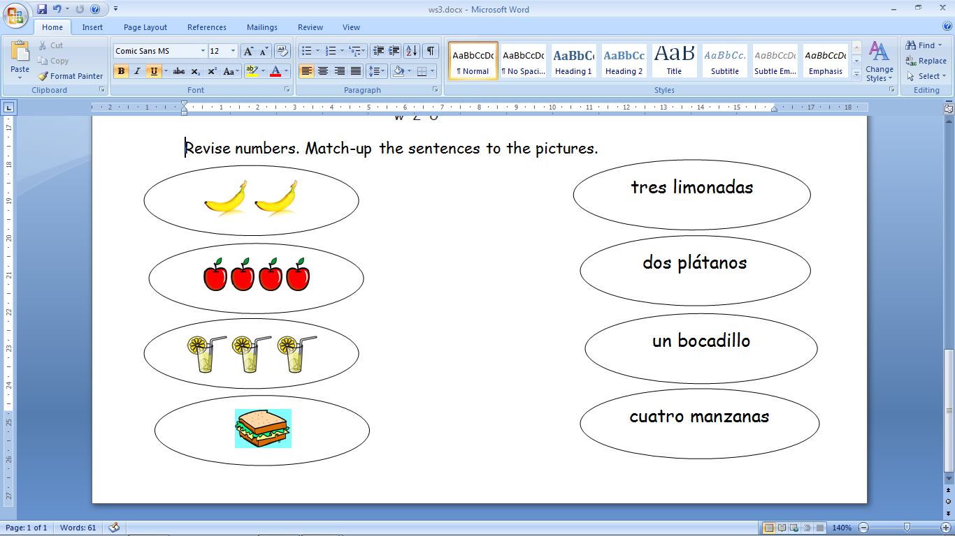

Tienes que traducir las frases siguientes y hacer 5 de las tuyas (You must translate the following sentences and make 5 of your own)

- Voy a comer a las cinco. > ________________________________________.
- Desayuno a menudo a las seis. > ________________________________________.
- Nunca como carne. > ________________________________________.
- Mi madre siempre desayuna más que mi padre y desayuna a las ocho. > _____________________________________________________________________________________________________________.
- ¿Cuándo vas a comer en mi casa? > ________________________________________?
- ¿A qué hora desayunas? > ________________________________________?
- ¿A qué hora vas a comer? > ________________________________________?

Parte 5 : ¿Qué te duele? – what hurts?
To say that a part of your body hurts, you say:
  - me duele (for one place)
or
  - me duelen (for more than one place)
e.g. me duele la cabeza = I have a headache
me duelen las piernas = my legs hurt

- Escribe las partes del cuero en la columna correcta para decir lo que te pasa (Write down the parts of the body in the correct column to say what’s wrong with you).
 | Me duele… | Me duelen…

Stomach ache
Sore eyes
Sore feet
Headache
A sore throat
Backache
Toothache
A sore arm

The verb tener (to have) is used in two ways to describe what is wrong with you:
  - To describe certain illnesses (I have = tengo).
e.g. tengo fiebre = I have a fever
  - To say that part of your body hurts, you can use tener dolor de instead of me duele(n).
e.g. tengo dolor de cabeza = I have a headache

- ¿Cómo se dice en castellano? (How do you say in Spanish?)

- I have a fever > ________________________________.
- I have sunburn > ________________________________.
- I have flu > ___________________________________.
- I have a headache > __________________________________.
- I have a sore throat > ________________________________.
- I have an insect bite > _______________________________.
- I have a cough > _______________________________.
- I have stomach ache > _____________________________.
- I have a cold > ______________________________.
- I have diarrhoea > ______________________________.
To say what is wrong with someone else instead of talking about yourself, you would make these changes:

You Someone else
Me duele la cabeza Le duele la cabeza
= my head hurts = his/her head hurts

Tengo catarro Tiene catarro
= I have a cold = he/she has a cold

- Tu amigo tiene problemas porque no va al cole y te pide escribir una carta para tu profe como si fueras su padre explicando porque no ha estado en el cole. Puedes decir que le pasan tantas cosas como quieras (Your friend is in trouble for not going to school, and they ask you to write a letter to your teacher pretending to be their parent, explaining why they haven’t been at school. You can say that they have as many things wrong with them as you want!)

Useful phrases:
Dear teacher= Estimado professor Yours sincerely = Saludos
I am the father/mother of…= soy el padre de…/la madre de…
My son = mi hijo My daughter = mi hija
Can’t come to school = no puede asistir al colegio
Because = porque

______________________________________________________________________________________________________________________________________________________________________________________________________________________________________________________________________________________________________________________________________________________________________________________________________________________________________________________________________________________________________________________________________________________________________________________________________________________________________________________________________________________________________________________________________________________________________________________________________________________________________________________________________________________________________________________________________________________________________________________________________________________________________________________________________________________________________________________________________________________________________________________________________________________________________________________________________________________________________________________________________________________________________________
Corrections, reactions to comments, new vocab etc……
____________________________________________________________________________________________________________________________________________________________________________________________________________________________________________________________________________________________________________________________________________________________________________________________________________________________________________________________________________________________________________________________________________________________________________________________________________________________________________________________________________________________________________________________________________________________________________________________________________________________________________________________________________________________________________________________________________________________________________________________________________________________________________________________________________________________________________________________________________________________________________________________________________________________________________________________________________________________________________________________________________________________________________________________________________________________________

- Escribe las partes del cuerpo (Write out the parts of the body)
zobra = _________ abco = _________ sooj = ___________
apeslad = _________ razin = ___________ odeds= __________
- Lee el texto y responde a las preguntas (read the text and answer the questions)

Hoy me siento mal. Me duele la cabeza y la garganta. No me duelen las muelas pero me duele mucho la espalda. Tuve un accidente ayer en el autobús y ahora me duele mucho la pierna. Me duele la cabeza desde dos días y me duele la pierna desde tres horas. Tengo que ir al hospital y ver a un médico.

- How does the person feel today?
_______________________________________________________
- What is hurting them?
_______________________________________________________
- How are their teeth?
_______________________________________________________
- What happened yesterday?
_______________________________________________________
- What is hurting them now?
_______________________________________________________
- How long have they had the problems?
_______________________________________________________
- What do they want to do?
_______________________________________________________

- Escribe una carta para tu profe de castellano explicando porque no estabas en su clase (Write a note to your Spanish teacher explaining why you weren’t in their lesson. Say you don’t feel well, explain what is hurting and how long it has been hurting for. EXTENSION – use the preterite tense to expand your answer and explain what happened to you).

Useful phrases:
Dear teacher= Estimado professor Yours sincerely = Saludos
________________________________________________________________________________________________________________________________________________________________________________________________________________________________________________________________________________________________________________________________________________________________________________________________________________________________________________________________________________________________________________________________________________________________________________________________________________________________________________________________________________________________________________________________________________________________________________________________________________________________________________________________________________________________________________________________________________________________________________________________________________________________________________________________________________________________________________________________________________________________________________________________________________________________________________________________________
Parte 6: Repaso : ¿Tienes una dieta sana?
- Lee la lista de compras abajo y decide si es sano o malsano (Read the shopping list below – mark each item with a , , or depending on how healthy it is).
Galletas de chocolate Huevos Agua mineral
Pan integral Patatas Café Tomates Limonada
Leche Ensalada Queso Manzanas Caramelos Helados
- Put the Spanish students in order of who drinks CocaCola the MOST (1) TO THE LEAST (5) according to the speech bubbles.
Bebo cocacola de vez en cuando
Bebo cocacola una vez a la semana
Bebo cocacola casi nunca
Bebo cocacola una vez al día
Bebo cocacola nunca

Jaime Ana Lucia Nacho Pedro
1 | 2 | 3 | 4 | 5

- Pon las palabras en el orden correcto (Re-write the following sentences in the correct order):

  - Una sana vida tengo muy. >_____________________________.
  - Gusta la no fruta me mucho. > ________________________________.
  - Agua caramelos y bebo día nunca cada como > _____________________________________________.
  - Es favorita mi el pescado comida > ______________________________________________.
  - Como tres semana fritas las veces a patatas la > _______________________________________________.
- Escribe una descripción detallada de tus costumbres para comer (Now write a detailed description of your eating habits. Try to include some opinions about healthy eating).

________________________________________________________________________________________________________________________________________________________________________________________________________________________________________________________________________________________________________________________________________________________________________________________________________________________________________________________________________
Corrections, reactions to comments, new vocab etc……
________________________________________________________________________________________________________________________________________________________________________________________________________________________________________________________________________________________________________________________________________________________________________________________________________________________________________________________________________________________________________________________________________________________________________________________________________________________________________________________________________________________________________________________________________________________________________________________________________________________________________________________________________________________________________________________________________________________________________________________________


- Un vídeo - Go to this website and watch the video about Michael.
http://www.lingus.tv/video/estoy_agotado/
See if you can follow the dialogue. Listen out for vocabulary you recognise and note it down. Try to work out some new words too and write them in the new vocab box. Finally make a note of Michael’s symptoms. You will need to watch the video more than once to complete all the activities. There is also vocabulary help and a transcript on the webpage.
WORDS I RECOGNISE

NEW VOCABULARY

MICHAEL’S SYMPTOMS

f. ¿Michael lleva una vida sana? Sí / No
g. ¿Cuántos años tiene Michael? ________________________________
h. Note down the Spanish for….
i) Are you alright? _________________________________
ii) My joints hurt _________________________________
iii) I’m very tired __________________________________
iv) What symptoms do you have? _____________________________
v) I get up in the morning ___________________________________

i. How could Michael live a healthier life? Write down your advice in Spanish….
__________________________________________________________________________________________________________________________________________________________________________________________________________________________________________________________________________________________________________________________________________________________________________________________________________________________________________________________________________________________________________________________________________________________________________________________
Corrections, reactions to comments, new vocab etc……
________________________________________________________________________________________________________________________________________________________________________________________________________________________________________________________________________________________________________________________________________________________________________________________________________________________________________________________________________________________________________________________________________________________________________________________________________________________________________________________________________________________________________________________________________________________________________________________________________________________________________________________________________________________________________________________________________________________________________________________________

- Completa los huecos (fill the gaps with the options below)

Normalmente ……… cereales para el desayuno. Siempre lo tomo a las ……… de la mañana. Me ……... los cereales porque en mi opinión son ………para la salud.
A ……… como carne y patatas ……… para la comida. Adoro la carne ……… pienso que es deliciosa pero odio el ……… porque diría que es ………. Como a las dos y ……… todos los ……….
……… a las séis menos cuarto. Casi siempre como pan y chocolate ……… la merienda. Me encanta el chocolate pero a mi madre no ……… gusta el chocolate porque desde su ……… de vista es repulsivo.
En ……… como pollo con arroz para la ………. La tomo a las ocho y media. Pienso que el pollo con arroz es ……… sabroso. Es mi comida ………. Mi ……… adora esta comida también.
¿Qué tipo de comidas te gustan?
muy media como meriendo cena le fritas para ocho encantan general buenos preferida menudo porque punto pescado asqueroso días padre
Corrections, reactions to comments, new vocab etc……
________________________________________________________________________________________________________________________________________________________________________________________________________________________________________________________________________________________________________________________________________________________________________________________________________________________________________________________________________________________________________________________________________________________________________________________________________________________________________________________________________________________________________________________________________________________________________________________________________________________________________________________________________________________________________________________________________________________________________________________________

Trabajo Adicional – La Comida
PREFERIR / QUERER
PREFERIR and QUERER are 1,2,3,6 verbs. Only the NOSOTROS and VOSOTROS forms do not have this spelling change.
a. Completa con la conjugación correcta (complete the blanks with the correct conjugation)
1. Yo __________ unas aceitunas (querer)
2. Nosotros _________ las patatas fritas (preferir)
3. Mi hermano ___________ una hamburguesa (querer)
4. Enrique __________ algo frío (querer)
5. ¿Tú __________ un batido de chocolate o fresa? (preferir)
6. ¿Qué _________ tomar ustedes? (querer)
7. Yo ____________ comer tapas (preferir)
8. ¿Qué _____________ vosotros? (preferir)
9. Para mí, yo _________ una coca-cola (querer)
10. Nosotros ___________ una botella de agua mineral sin gas (querer)
11. ¿Qué ____________ vosotros tomar? (querer)
12. Mis padres ____________ la comida española (preferir)

b. ¿Qué quiere? Para mí, una sopa de tomate por favor. Empareja el castellano con el inglés (match the Spanish to the English)
- Para mí | - For her
- Para ti | - For him
- Para él |  | - For me
- Para ella |  | - For them (girls)
- Para usted | - For us
- Para nosotros | - For you (formal, plural)
- Para vosotros | - For them (boys)
- Para ellos | - For you (plural)
- Para ustedes | - For you (formal)

c. Completa las traducciones (complete the translations):
¿Qué quiere?
Inglés Español
What do you want to eat? | ¿Que quiere comer?
 | ¿Que quiere beber?
 | ¿Que tipo de bocadillos tiene?
 | ¿Que sabores de helados tiene?
 | ¿Que nos recomienda?
Restaurantes y cafeterías
 | ¿Tienes una mesa para seis personas?
 | Quisiera una mesa al lado de la ventana.
 | Tengo una reserva para Johnson.
 | Quisiera ver el menú, por favor.
 | De primero quisiera …
 | Como plato principal quisiera un biftec.
 | De postre quisiera…
 | Para beber, quisiera un vino blanco.
 | Esto no es lo que he pedido.
 | La cuenta, por favor.
 | Pienso que haya un error en la cuenta.

Corrections, reactions to comments, new vocab etc……
________________________________________________________________________________________________________________________________________________________________________________________________________________________________________________________________________________________________________________________________________________________________________________________________________________________________________________________________________________________________________________________________________________________________________________________________________________________________________________________________________________________________________________________________________________________________________________________________________________________________________________________________________________________________________________________________________________________________________________________________

- Completa el crucigramas (complete the crossword with Spanish drinks)

¹ C |  |  |  |  |  |  |  |  |  |  | ²
O |  |  |  |  |  |  |  | ³ C |  | ⁴
⁵ N | A | R | A | N | J | A | D | A
 |  |  |  |  |  |  |  | ⁶ F
 |  |  |  |  |  |  |  | É
 |  |  |  |  | ⁷ |  |  | C
 |  |  |  |  |  |  |  | O
 |  | ⁸ |  |  |  |  |  | N
 |  |  |  |  |  |  |  | L
 | ⁹ |  |  |  |  |  |  | E |  |  | ¹⁰
 |  |  |  |  |  |  |  | C |  | ¹¹
 |  |  |  |  |  |  |  | H
 | ¹² |  |  |  |  |  |  | E
 |  |  |  |  |  | ¹³

- ¿Dónde comes? Empareja las frases (match the sentences)
en la clase in the kitchen
en la cafeteria in the playground
en la cantina in front of the television
en el patio in the lounge
en la cocina in the dining-room
delante de la tele in the canteen
en el salón in the café
en el comedor in the classroom
- Lee la carta y rellena los huecos con una palabra de la lista (read the letter and fill the blanks with words from the list)
bonita ceno comida desayuno encantan hay mantequilla meriendo una vacaciones

¡Hola María!
¿Qué tal? Estoy de _________ en Barcelona. La ciudad es muy ________ con muchos monumentos. La _________ catalana es muy rica. Me levanto temprano y __________ cereales o tostadas con __________. Después doy una vuelta por las tiendas y a la __________ como. Hay un restaurante cerca del hotel donde _______tapas. Me __________ las tapas. Por las tardes ________ en una cafetería. Normalmente meriendo a las cinco con unos amigos. ¿Y dónde _____________? Ceno siempre a las diez.
Escríbeme pronto
Tomás

Writing Task : write a letter to your friend of about 150 words to talk about your health and include answers to the following questions (tick them off as you go along):
- ¿Qué comes normalmente para el desayuno, y por qué?
- ¿Qué comes normalmente para la cena, y por qué?
- ¿Qué tipo de comida te gusta, y por qué? (e.g. la comida china etc.)
- ¿Qué haces para tener una vida sana?
- ¿Practicas deportes? ¿A qué frequencia?
- ¿Tienes problemas con tu salud?

- ¿Qué hiciste, comiste y bebiste ayer?

Success criteria for grammar and structures:

Element | Met / Target
- 3+ personal pronouns
- 6+ verbs
- 5+ connectives + reasons/opinions
- 3+ negative
- adjectives
- time expressions
- 4+ opinions
- comparisons
- se puede + infinitive
- the present tense
- the preterite tense
General comments:

_______________________________________________________________________________________________________________________________________________________________________________________________________________________________________________________________________________________________________________________________________________________________________________________________________________________________________________________________________________________________________________________________________________________________________________________________________________________________________________________________________________________________________________________________________________________________________________________________________________________________________________________________________________________________________________________________________________________________________________________________________________________________________________________________________________________________________________________________________________________________________________________________________________________________________________________________________________________________________________________________________________________________________________________________________________________________________________________________________________________________________________________________________________________________________________________________________________________________________________________________________________________________________________________________________________________________________________________________________________________________________________________________________________________________________________________________________________________________________________________________________________________________________________________________________________________________________________________________________________________________________________________________________________________________________________________________________________________________________________________________________________________________________________________________________________________________________________________________________________________________________________________________________________________________________________________________________________________________________

Homework tracker
Follow up to comments / targets:
_______________________________________________________________________________________________________________________________________________________________________________________________________________________________________________________________________________________________________________________________________________________________________________________________________________________________________________________________________________________________________________________________________________________________________________________________________________________________________________________________________________________________________________________________________________________________________________________________________________________________________________________________________________________________________________________________________________________________________________________________________________________________________________________________________________________________________________________________________________________________________________________________________________________________________________________________________________________________________________________________________________________________________________________________________________________________________________________________________________________________________________________________________________________________________________________________________________________________________________________________________________________________________________________________________________________________________________________________________________________________________________________________________________________________________________________________________________________________________________________________________________________________________________________________________________________________________________________________________________________________________________________________________________________________________________________________________

i) vocab tests
20
19
18
17
16
15
14
13
12
11
10
9
8
7
6
5
4
3
2
1
0
 | test 1 | test 2 | test 3 | test 4 | test 5 | test 6 | test 7
topic:

ii) other tasks
very good
good
satisfactory
unsatisfactory
not done on time
 | task 1 | task 2 | task 3 | task 4 | task 5 | task 6 | task 7
page no.
very good
good
satisfactory
unsatisfactory
not done on time
 | task 8 | task 9 | task 10 | task 11 | task 12 | task 13 | task 14
page no.

